Ход занятия
Воспитатель: Ребята, сегодня я расскажу вам сказку «О золотой рыбке». Но не ту, которая вам знакома, а новую.
Сказка
Жил на краю леса, в деревянной избушке человек. Воздухом свежим дышал. Однажды он ловил в речке рыбу, вытянул удочку, а там……. Кто, как вы думаете?
Дети: Рыбка
Воспитатель: А перед ним Золотая рыбка. И говорит она человеку: «Загадывай свои желания. Я их исполню, а за это ты меня, как водится, отпустишь в реку».» «Ладно»,-говорит человек. И попросил каменный дом с электричеством и отоплением. Рыбка исполнила.
Воспитатель: Как вы думаете, понравился дом человеку?
Дети: Да, понравился.
Воспитатель: Как вы думаете, лесу и его обитателям это понравилось?
Дети: Нет, не понравилось, потому что срубили много деревьев. Животные и птицы потеряли свои дома.
Воспитатель: Но человека это не остановило, и он загадал второе желание: попросил у рыбки машину. Понравилась машина ему. Ходит вокруг, запахом бензина дышит, в реке ее моет.
Воспитатель: Как вы считаете, правильно поступает человек?
Дети: Не правильно, нельзя мыть машину в реке.
Воспитатель: Человек попросил рыбку, исполнить третье желание построить завод, который будет ему приносить много денег. Рыбка махнула хвостом и исполнила желание.
Воспитатель: Смотрит человек - завод огромный работает. Из трубы дым идет, грязная вода в реку льется. И заснул в этот день человек счастливым сном, ведь все у него уже есть, все желания рыбка исполнила.
Воспитатель: А утром проснулся человек, поглядел в окно - вокруг дым, копоть, дышать нечем, побежал к крану, а из крана вода идет грязная. Побежал он к речке, видит, в реке мусор и бензин, ни одного цветочка вокруг не видно.
- Что же я наделал? –вскричал человек. Стал он кликать золотую рыбку. Долго звал, но никто не откликнулся.
Воспитатель: Как вы думаете, что случилось с рыбкой?
Дети: Заболела рыбка.
Воспитатель: Да, ребята, она заболела. Погубил человек природу, уничтожил все вокруг. И рыбка утратила свою волшебную силу. И теперь этот человек обратился к нам, чтобы мы помогли ему спасти природу.
Воспитатель: Ребята, давайте поможем человеку спасти природу.
Для этого мы отправимся в лес. На пути нас будут ждать разные препятствия. Но, чтобы попасть в лес, мы должны с вами пройти в волшебные ворота, кто через эти ворота пройдет, будет обладать волшебной силой.
Физкультминутка
Мы идем во лесок, будь внимателен дружок (ходьба на месте)
Впереди ручеек, перейти – вот мосток. (идем на носочках)
Пробирайся осторожно – промочить здесь ноги можно. (высоко поднимаем ноги)
Промочить здесь ноги можно, мы попробуем немножко. (прыгаем)
По извилистой дорожке, как услышим в небе гром,
Спрячемся мы под кустом (присесть)
Будем медленно идти – дождь настигнет нас в пути (легкий бег на месте)
Мы пришли с тобой дружок, во дремучий во лесок. (ходьба)
В конце дети подлезают под дугой.
Воспитатель: Ну вот, мы с вами и волшебники. Теперь мы сможем творить чудеса. Мы научим человека, бережно относится к природе.
Чтобы вернуть растения в лес, нам нужно разгадать алгоритм- схему, и научить людей обращаться с растениями.
1   | 2  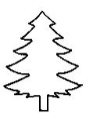  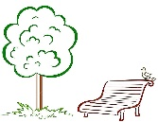 | 3   | 4   | 5   | 6   | 7  

Дети: Это растения. Их можно встретить в лесу, в парке. Растения имеют корень, стебель, ветви, листья. Бывают разного цвета, но больше всего зеленого. Имеют разную высоту. Растения нельзя уничтожать, их надо беречь. Они приносят пользу людям, животным, птицам.
Воспитатель: Молодцы. Со схемой вы справились. В лес вернулись растения и его обитатели. (звучит фонограмма пения птиц).
В следующем задании вам нужно рассказать о воде, ее свойствах и пользе.
Схема.
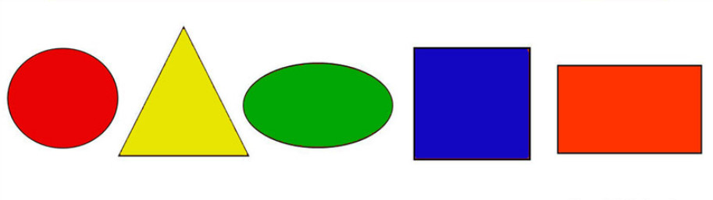 |  | 
 | 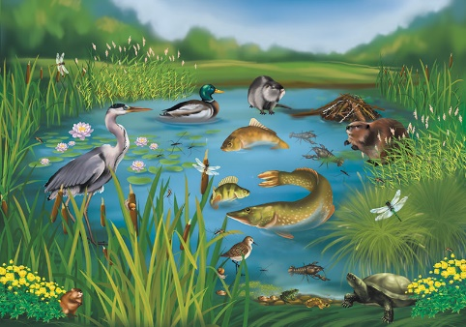 | 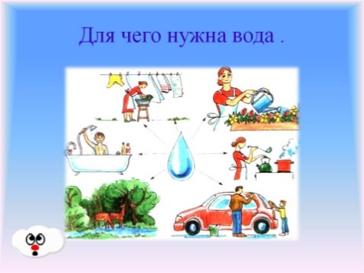

Дети: Вода не имеет формы, запаха, вкуса и цвета. В воде есть жизнь. Она не обходима всему живому.
Воспитатель: Перечислите, для чего нужна вода?
Дети: Вода нужна для питья, приготовления пищи, полива растений, гигиены.
Воспитатель: Молодцы, мы справились с заданием. Вода стала светлой, чистой, и её можно употреблять в пищу. (звучит фонограмма журчания воды).
Растения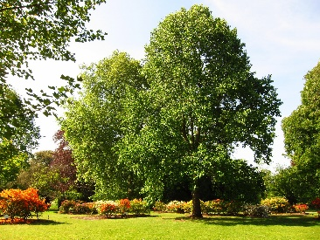 | Животные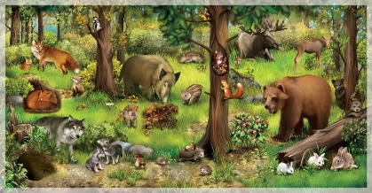 | Солнце
Воздух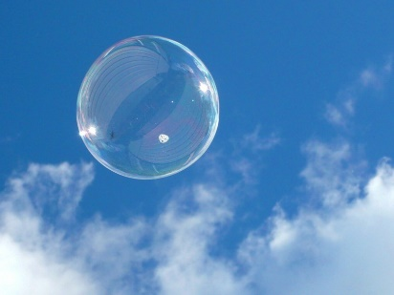 | Вода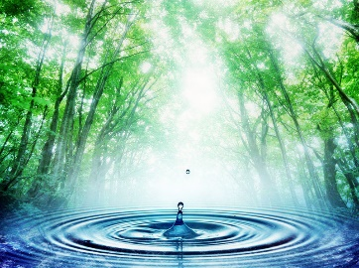 | Человек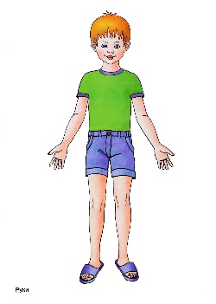
Воспитатель: Давайте мы с вами поиграем в игру «Берегите природу»

(Воспитатель закрывает по одному изображению)
Воспитатель: Как вы думаете , что случится если исчезнут растения?
Дети: Погибнут животные и люди.
Воспитатель: Что случится ,если исчезнет воздух и вода?
Дети: Без воздуха погибнет все живое.
Воспитатель: Если не будет солнца?
Дети: Замерзнет все вокруг.
Воспитатель: Что произойдет, если исчезнет человек?
Дети: Природа будет жить.
Воспитатель: Молодцы. Ребята в природе все взаимосвязано. Если человек исчезнет с Земли, природа не погибнет. Но если одна из других частей живой природы исчезнет, может погибнуть остальной мир, в том числе и человек.
Воспитатель: Вот ребята мы и помогли человеку исправить свои ошибки. Вот волшебные ворота через которые мы вернемся в детский сад. (дети проходят через ворота).
Воспитатель: Ребята, где мы с вами побывали.
Дети: Мы были в волшебном лесу .
Воспитатель: Что мы там делали?
Дети: Помогали человеку научиться беречь природу.
Воспитатель: Как мы ему помогали?
Дети: Мы рассказывали о воде, растениях. Показали человеку что в природе всё зависит друг от друга.
Воспитатель: Ребята, вы молодцы, много знаете о природе. Но в жизни такое чудо сотворить очень сложно. Чтобы оно произошло, люди должны научиться любить, беречь и охранять природу.
Воспитатель: Давайте послушаем стихи об охране природы.
Давайте вместе Землю украшать
Давайте вместе Землю украшать,
Сажать сады, цветы сажать повсюду.
Давайте вместе Землю уважать
И относиться с нежностью, как к чуду!
Мы забываем, что она у нас одна –
Неповторимая, ранимая, живая.
Прекрасная: хоть лето, хоть зима…
Она у нас одна, одна такая!
(Е. Смирнова)

Берегите природу
Поле, речка, чистый воздух,
Трели птиц в лесах густых.
Это всё дары природы
Не губите, дети, их.
Не ломайте гнёзд напрасно.
Не губите муравьёв.
Ведь природа так прекрасна
Каждый подтвердить готов.
Водоёмы берегите
Со студеною водой.
Они в жизни пригодятся
Нам для отдыха душой.
(Ирина Савельева)

